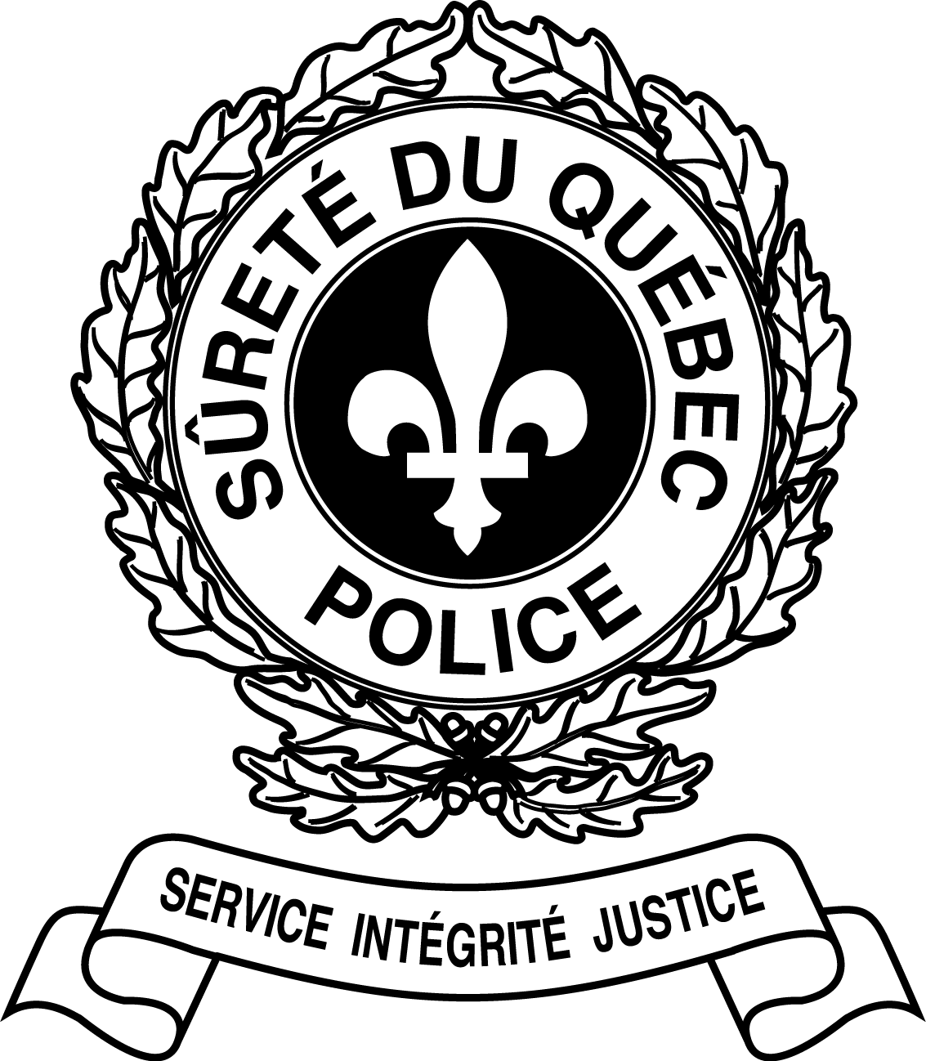
Communiqué de presse

POUR DIFFUSION IMMÉDIATE

MISE EN GARDE - STRATAGÈME DE FRAUDE TÉLÉPHONIQUE

Boucherville, le 9 janvier 2020 – La Sûreté du Québec invite la population à redoubler de prudence concernant un stratagème de fraude téléphonique qui touche plusieurs régions du Québec, dont le Centre-du-Québec où des signalements concernant ce type de fraude nous ont été rapportés.

Description du stratagème
Un citoyen reçoit un appel téléphonique d’une personne qui s’exprime en anglais qui peut prétendre être policier. Celle-ci vous demandera ensuite de valider votre nom, votre numéro d’assurance sociale ou autre information personnelle. Dans le cas où le citoyen refuse de donner ces informations, le fraudeur utilise la menace et dit que des policiers viendront rapidement procéder à son arrestation s’il ne collabore pas. Dans certains cas, le fraudeur ajoute que le citoyen a été victime de fraude et lui demande également de confirmer ses informations bancaires et d’effectuer un virement dans un compte précis pour protéger son argent. Le fraudeur va même jusqu’à demander au citoyen d’aller acheter des cartes prépayées de divers commerces et demande à la victime de lui fournir le numéro de validation de la carte pour éviter plus de problèmes avec la justice. Dans d’autres cas, il demande le numéro de téléphone de son corps de police local et mentionne qu’un policier de cet endroit communiquera avec lui. Un appel est ensuite à nouveau fait au citoyen et l’afficheur indique un numéro qui correspond à celui d’un poste de police de la Sûreté du Québec.

Ces appels sont frauduleux. Les policiers ne communiquent pas avec les citoyens dans l’objectif de leur soutirer ou d’exiger des renseignements personnels ou financiers. Vous devez faire preuve de prudence lorsque quelqu’un prétend travailler pour un service public.

Quelques conseils pour vous protéger
• Si vous recevez un appel d’une personne que vous ne connaissez pas, demandez toujours le nom de cette personne et de l’entreprise qu’elle représente. Retrouvez le numéro de téléphone officiel de la compagnie ou du service public qui vous a contacté sur votre relevé de compte ou sur un site web sécurisé (débutant par «https://»). Vérifiez l'authenticité de la demande qui vous est adressée.
• Ne supposez jamais que le numéro de téléphone sur votre afficheur est exact. Les fraudeurs ont recours à des logiciels ou applications pour tromper leurs victimes.
• Ne divulguez jamais votre numéro d’assurance sociale. En vertu de la loi, seuls les organismes gouvernementaux, votre employeur (au moment de l’embauche) ou votre institution financière peuvent l’exiger.
• Ne donnez pas vos renseignements personnels et vos informations bancaires au téléphone, sauf si c’est vous qui téléphonez et que le numéro provient d’une source sûre.
• Méfiez-vous si on vous demande de payer des frais par courriel, par téléphone ou par message texte.
• N’envoyez jamais d’argent à quelqu’un que vous ne connaissez pas et en qui vous n’avez pas confiance.

Rappelons que toute information sur des actes criminels ou des événements suspects peut être communiquée à la Centrale de l’information criminelle de la Sûreté du Québec au 1 800 659-4264 ou à l’organisme Échec au Crime au 1 800 711-1800.

Pour plus d’information sur la fraude, les citoyens sont invités à consulter le Centre antifraude du Canada, au http://www.antifraudcentre-centreantifraude.ca/index-fra.htm.

-30-

Service des communications
Sûreté du Québec
Région Montérégie
450-641-7549
www.sq.gouv.qc.ca

